**东软机密**

文件编号：D05-PDT073

**Alife生活助手**

详细设计说明书模板

版本：0.0.0-1.2.0

2018-3-24

东软集团股份有限公司 软件开发事业部

**(版权所有，翻版必究)**

目 录

1引言 1

1.1 目的 1

1.2 背景 1

1.3 词汇表 1

1.4 参考资料 1

2系统结构 1

2.1 需求概述 1

2.2 总体设计 2

3.系统详细设计说明 2

3.1 包及类结构设计 2

3.2 模块设计 2

3.3 Message文件管理Module 2

3.4 LOG管理Module 2

3.5 配置文件管理Module 2

3.6 异常模块说明 3

4.其他设计要求 3

4.1 单元测试 3

4.2 注释及代码风格 3

4.3 尚未解决问题 3

5附件说明 3

# 1引言

## 1.1目的

利用比较抽象的语言对目标系统的整个设计进行概括，使软件编程人员能对目标系统的设计细节有一致的认识，确定对系统的物理配置，确定整个系统的处理流程和系统的数据结构，接口设计，人机界面，实现对系统的初步设计。建立起目标系统的逻辑模型。

本阶段完成系统的大致设计并明确系统的数据结构与软件结构。本设计说明书的目的就是进一步细化软件设计阶段得出的软件概貌，把它加工成在程序细节上非常接近于源程序开发的软件表示。在软件项目的开发过程中起到引导作用，保证项目小组按时保质地完成项目目标，便于项目团队成员更好地了解项目情况，使项目的实际开发过程合理有序。因此以文档化的形式，记录下软件的总体设计、接口设计、运行设计、数据结构设计、系统出错处理设计，作为开发过程中项目团队成员之间的共识与约定，以及项目团队开展和检查项目工作的依据。

本设计说明书仅供开发小组成员参考。

## 1.2背景

本项目全称为《ALife》，由小组成员胡恒昌、张磐、刘博、宋羽珩、严灏、叶子豪共同设计，并由团队成员共同开发的一款全方面关怀老年人的APP，旨在这个繁忙的社会中带给老人关爱， 让老人健康、方便的生活，提高生活质量。本软件为 Android 软件，因 App 中的语音识别功能，需要在Android 版本 4.0 以上才可正常使用。

## 1.3词汇表

|  |  |  |
| --- | --- | --- |
| 词汇名称 | 词汇含义 | 备注 |
| Linux | Linux是一套免费使用和自由传播的类 Unix操作系统，是一个基于POSIX和UNIX的多用户、多任务、支持多线程和多CPU的操作系统。 |  |
| Apache | Apache是世界使用排名第一的Web服务器软件。它可以运行在几乎所有广泛使用的计算机平台上，由于其跨平台和安全性被广泛使用，是最流行的Web服务器端软件之一。 |  |
| MySQL | MySQL是一个关系型数据库管理系统，由MySQL AB公司开发，目前属于Oracle旗下产品。 |  |
| SQLite | SQLite，是一款轻型的数据库，是遵守ACID的关系型数据库管理系统，它包含在一个相对小的C库中。它是D.RichardHipp建立的公有域项目。 |  |
| Android Studio | Android Studio是一个Android集成开发工具，基于IntelliJ IDEA.类似 Eclipse ADT，Android Studio提供了集成的 Android 开发工具用于开发和调试。 |  |
| Socket | 通常也称作"套接字"，用于描述IP地址和端口，是一个通信链的句柄，可以用来实现不同虚拟机或不同计算机之间的通信。 |  |
| TCP | TCP（Transmission Control Protocol传输控制协议）是一种面向连接的、可靠的、基于字节流的传输层通信协议，由IETF的RFC 793定义。 |  |
| SQA | 软件质量保证（SQA-Software Quality Assurance）是建立一套有计划，有系统的方法，来向管理层保证拟定出的标准、步骤、实践和方法能够正确地被所有项目所采用。 |  |

## 1.4参考资料

[1]《项目开发计划 2.0》见数据仓库 https://github.com/LZS-cd/-

[2]《软件需求规格说明书 2.0》见数据仓库 https://github.com/LZS-cd/-

[3] 佚名. 软件工程基础[M]. 人民邮电出版社, 2005.

[4]《软件工程——实践者的研究方法》 Roger S. Pressman, Bruce R. Maxim 编著，机械工业出版社，2015

[5] 李亚. 面向对象软件概要设计过程[J]. 福建电脑, 2008, 24(6):48-49.

1. 章越松. 老年关怀的概念界定及其内涵解读[J]. 医学与社会, 2003,16(1):37- 39.
2. 马昭征. 基于 HTTP 的安卓与服务器交互方法的实现[J]. 无线互联科

技,2015(3):92-96.

# 2系统结构

## 2.1 需求概述

*随着老龄化问题的日益突出，老年人的健康问题已成为世界各国必须面对的焦点。作为老年人，每天必须要进行一些行走来满足日常生活的需要，并通过步行锻炼防止器官的退化。因此本项目主要为老年人实现一个关怀系统，包括数据统计分析功能，环境分析功能，预防老人走丢的电子栅栏功能等。通过GPS定位实时知晓老人位置，获悉老人生活状况，预防老人走失；并且能对环境分析检测，为老人出行提供建议，同时为老人的生活提供便利的小功能。*

## 2.2 总体设计

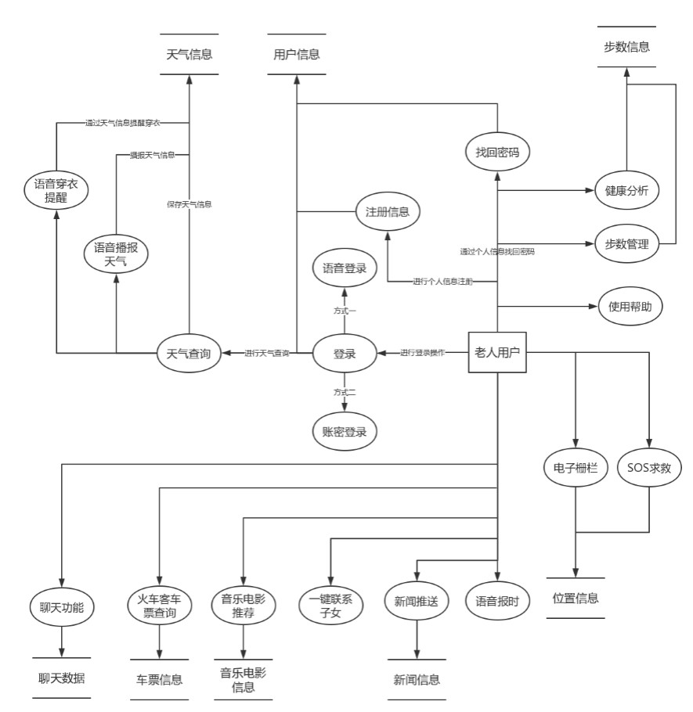

为了开发出真正服务于老人的产品，我们小组成员深入思考了老年人对APP的使用能力以及探究老年人对丰富生活的追求，同时以确保安全为目的，设计并且开发了以下功能模块：

**（1）用户模块：**老人可以通过简单的注册拥有自己的账户，登陆时可以选择语音登录，略去了繁琐的输入环节。若是遗忘密码，只需输入绑定手机号获取验证码，验证成功即可重置密码。

**（2）查询模块：**只需在主界面选择天气查询，在查询页面中输入要查询的城市，即可显示当前的天气信息，并语音播报，且会根据温度的不同提醒老人不同的穿衣方案。或者在主界面选择列车查询，在查询页面中输入出发与目的地点，即可显示相关列车的车次/时间/票价信息。

**（3）推送模块：**只需在主界面选择推送相关功能，如新闻推荐，音乐电影推荐或者健康贴士，即可显示最新的相关信息标题，点击即可查看详细内容。

**（4）一键模块：**只需在侧栏功能中点击一键联系子女，会立即拨打子女电话。只需在侧栏功能中点击一键SOS，会立即附近急救电话。只需在侧栏功能中点击语音报时，会播报当前时间。

**（5）生活模块：**后台自动记录步数，自动记录当前位置信息。步数信息展示在步数管理子功能的历史记录中。位置信息定时发送服务器，展示在子女端地图中。谨防老人走失。

# 3.系统详细设计说明

## 3.1 包及类结构设计

3.1.1系统类图

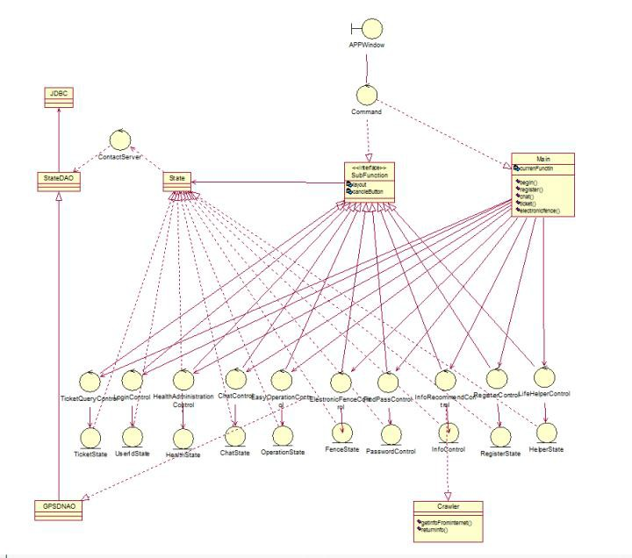

3.1.2实体类与边界类

## 

## 3.2 模块设计

### 用户账号模块

用户账号

信息注册

修改密码

找回密码

### 位置管理模块

位置管理

SOS 求救

电子栅栏

### 推送模块

信息推送

新闻推送

音乐电影推送

饮食推送

### 查询模块

查询信息

查询车票

查询当前时间

### 步数管理模块

步数信息管理

步数查询

步数处理

健康分析

### 子女联系模块

子女联系

亲子聊天

一键联系子女

## 3.3 Message文件管理Module

无

## 3.4 LOG管理Module

调试使用Log，使用error以life字段进行定位。

软件运行时进行Info字段进行标识。

## 3.5 配置文件管理Module

|  |  |  |
| --- | --- | --- |
| 段值 | 健值 | 说明 |
| com.amap.api.v2.apikey | 1403f53cb92019d6b078dc07a0b57f1d | 高德地图导入id |

## 3.6 异常模块说明

系统日志模块的作用是将系统向串口输出的调试信息写入到缓存内存区 LogBuf，并给每条调试信息添加时间信息，同时通知记录模块记录系统日志数据。最后就是记录模块，记录模块的作用是监控各个硬件外设的实时状态数据，并将异常的信息写入数据库中与硬件外设相对应的硬件外设表中。记录模块所监控的实时状态数据包含硬件外设的基地址、中断、驱动参数，及其应用程序的内存碎片、程序运行的 CPU 占用率、程序运行的内存占用率和系统日志等，如果上述被监控的数据发生了变化，那么就认为出现了一次异常，并立即将此异常信息写入相应的硬件外设表中，同时写入时间戳，供后续的诊断模块分析。

# 4.其他设计要求

## 4.1单元测试

|  |  |  |  |
| --- | --- | --- | --- |
| **测试对象** | **进度安排** | **测试内容** | **测试目的** |
| **用户模块测试** | 3月21日-3月24日. | 用户注册一个账户并成功登录；用户可以在忘记密码时进行找回密码操作以重置密码；用户可以选择语音输入用户名以及密码 | 检查用户模块的基础功能是否正常运行。是否存在无法登陆或无法注册或其他情况 |
| **查询模块测试** | 3月21日-3月24日. | 用户可以查询到正确的天气信息以及火车票信息，可以在成功查询到天气信息后选择语音播报，可以查看APP使用帮助 | 验证信息的获取是否正确，避免用户使用时查询到错误的信息，或查询不到信息的情况 |
| **推送模块测试** | 3月21日-3月24日. | 用户点击相应的信息推荐图标可以显示最新的相关信息，例如新闻，饮食知识，或音乐电影资讯 | 信息的抓取来自于互联网，网站的更新会带来不可预料的错误，进行测试以排除信息获取以及信息展示过程中可能存在的错误 |
| **一键模块测试** | 3月21日-3月24日. | 一键拨打电话，一键语音报时，一键SOS求救。以最简洁的操作来完成这些日常生活中最频繁的任务。 | 部分手机由于型号原因或者权限获取失败而无法完成既定的操作，针对机型作适配检测。 |
| **生活模块测试** | 3月21日-3月24日. | 正确记录步数以及老人的位置，步数反馈在老人APP的本地记录中，并进行分析，以简单的推送提醒老人。位置反馈在子女APP中，避免老人走失，并在距离过远时提醒子女。 | 不同手机记步传感器不同，需作分别处理。甚至部分较老机型的手机不支持记步。另外，由于位置信息的获取属于敏感操作，可能会被操作系统拒绝而导致功能无法正常运行。 |

## 4.2 注释及代码风格

*1、在每个类声明之火、每个函数定义结束之后都要加空行*

*2、if ,for,while,do等语句自占一行，执行语句不得紧跟其后。不论执行语句有多少都加上{ }，方便代码阅读，防止书写失误*

*3、尽可能在定义变量的同时初始化该变量（就近原则），对于头文件的指针变量最好在构造函数中赋NULL*

*4、‘（’向后紧跟，‘，’，‘）’，‘;’向前紧跟，紧跟处不留空格*

*5、‘，’之后要留空格，如Function(x, y, z), 如果‘；’不是一行的结束符号，其后要留空格，如for (int i = 0; i<n; ++i)*

*6、对于“=”、“+=”、“>=”、“%”、“||”、“<<”等二元操作符的前后应当加空格*

*7、对于“!”、“~”、“++”、“--”、“&”（取地址）等一元操作符前后不加空格*

*8、对于表达式比较长的for语句和if语句，为了紧凑可以适当去掉一些空格，如for (i=0; i<10;++i)和if ((a<=b) && (c<=d))*

*9、长表达式要在低优先级操作符处拆分成新行，操作符放在行首突出。拆分的新行要适当缩进，整齐排版*

*10、变量命名规则首选Microsoft公司的“匈牙利”法：变量名=属性+类型+对象，若是指针变量加前缀p，常量全大写 const int MAX = 100，其他变量用类似方法*

*11、不可将浮点变量用“==”或是“!=”与任何数据比较，正确方式：if ((x>=-EPSINON) && (x<=EPSINON)) ,EPSINON是允许误差，即精度*

*12、if判断中 if (bool)或是if (int ==0)或是if (p==NULL),p为指针*

*13、在多重循环中，如果允许，应当将最长的循环放在最内层，最短循环放在最外层，以减少CPU跨切循环的次数*

*14、一般将目的参数放在前面，源参数放在后面：void StringCopy(char *strDestination, char *strSource)*

*15、如果输入参数以值传递方式传递对象，应该用“const &”方式传递，节省临时对象的构造和析构过程，提高效率*

*16、函数体的规模要小，尽量控制在50行以内，函数之间低耦合方便调用*

*17、使用断言，assert仅在VS中debug版本起作用，帮助我们找到错误发生的原因，使用断言要明确注释*

*18、在malloc或是new申请内存之后，应该立即检查指针值是否为NULL，方式使用指针为空的内存，free或是delete释放内存之后，立即将指针设置为NULL，防止产生“野指针”*

*19、注意数组作为函数参数时会自动退化为指针*

*20、关于野指针："野指针不是NULL指针，是指向“‘垃圾’”内存的指针，一般不会错用NULL指针，因为用if语句容易判断，但是“野指针”没办法用if语句判断。生成野指针的主要原因：a)指针变量没有初始化，应该赋值为NULL或是指向合法内存。b)指针被free或是delete后没有置为NULL。如果一个指针是NULL指针，那么free多少次都不会出问题，如果不是NULL，那么连续free两次就会导致程序运行错误*

*20、头文件只是用到类指针时，添加类的申明而不是整个类文件，避免生成的工程文件过大，节省编译时间，尤其是在Qt中。*

*21、如果派生类的函数与基类的函数同名，但是参数不同，此时无论有无virtual关键字，基类的函数将被隐藏（区别于重载，重写（参数相同））*

*22、参数缺省值只能出现在函数的声明中，而不能出现在定义体中，在编译时，缺省值由编译器自动插入。如果函数由多个参数，则只能由后到前挨个缺省。不合理的使用参数的缺省值会导致重载函数产生二义性（当只传入非缺省值时，编译器不能选择哪个重载函数）*

*23、构造函数的初始化列表：如果类存在继承关系，派生类必须在其初始化表里调用基类的构造函数*

*24、一个类中相同的代码，最好是提炼成一个独立的方法，方便调用。不同类中重复的代码，提炼成一个新的类*

*25、关于编程习惯：在编写程序前至少有明确思路（数据结构和算法），而不是坐在电脑前边输边想，东拼西凑。*

## 4.3 尚未解决问题

*无*

# 5附件说明

无。